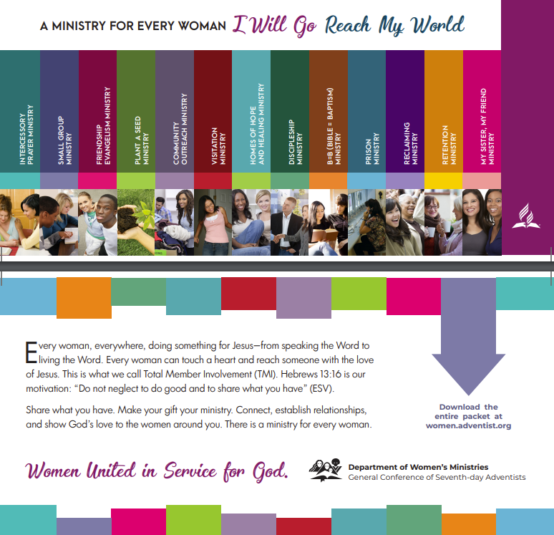
TRANSLATION / TRADUCTION
ENGLISH | FRENCH
 | Un ministère pour chaque femme J’irai atteindre mon monde
INTERCESSORY  PRAYER MINISTRY | MINISTÈRE DE LA PRIÈRE
SMALL GROUP  MINISTRY | MINISTÈRE DES  PETITS GROUPES
FRIENDSHIP  EVANGELISM MINISTRY | MINISTÈRE DE L'ÉVANGÉLISATION  PAR L’AMITIÉ
PLANT A SEED | MINISTÈRE DU SEMEUR
MINISTRY  COMMUNITY OUTREACH MINISTRY | MINISTÈRE D'ÉVANGÉLISATION DE PROXIMITÉ
VISITATION MINISTRY | MINISTÈRE DES VISITES
HOMES OF HOPE  AND HEALING MINISTRY | FOYERS D'ESPOIR  ET MINISTÈRE DE LA GUÉRISON
DISCIPLESHIP MINISTRY | MINISTÈRE DU DISCIPULAT
B=B (BIBLE = BAPTISM)  MINISTRY | MINISTÈRE B=B (BIBLE = BAPTÊME)
PRISON  MINISTRY | MINISTÈRE AUPRÈS DES DÉTENUS
Reclaiming Ministry | Ministère AUPRÈS DES ANCIENS MEMBRES
Retention MINISTRY | MINISTÈRE POUR CONSOLIDER LA FOI
My Sister, My Friend MINISTRY | MINISTÈRE Ma sœur, mon amie
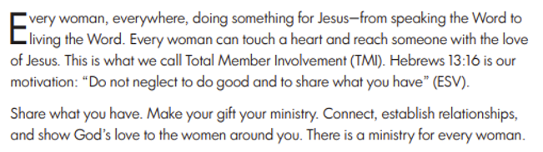 | Chaque femme, dans le monde, est engagée pour Christ – De la prédication la Parole jusqu’au vécu. Chacune d’elle peut toucher un cœur et atteindre une autre personne par l'amour de Jésus.  C'est ce que nous appelons l’Implication totale des Membres (TMI). Hébreux 13:16 est notre motivation : « Cependant, n'oubliez pas la bienfaisance et la solidarité, car c'est à de tels sacrifices que Dieu prend plaisir. » (NBS)  Partagez. Faites de votre don votre ministère. Connectez-vous, établissez des relations, et démontrez l'amour de Dieu aux femmes qui vous entourent. Il y a un ministère pour chacune
Cune d’elle | Les femmes unies au service de Dieu
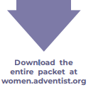 | Téléchargez le dossier complet sur women.adventist.org
Department of Women’s Ministries  General Conference of Seventh-day Adventists | Département des Ministères des Femmes.  Conférence générale des adventistes du septième jour.

